Министерство образования Республики Беларусь
Учреждение образования
«Белорусский государственный университет информатики и радиоэлектроники»
Институт информационных технологий

Факультет компьютерных технологий

Лабораторная № 1
«РАСПОЗНАВАНИЕ ОБРАЗОВ НА ОСНОВЕ САМООБУЧЕНИЯ»

Выполнил: студент гр. 481064
Сорока А.А.

Минск 2016
Цель работы:

· Изучить особенности распознавания образов в самообучающихся системах.
· Научиться классифицировать объекты с помощью алгоритма максимина.

Порядок выполнения работы:

1. Изучение теоретической части лабораторной работы.
2. Реализация алгоритма максимина.
3. Защита лабораторной работы.
По сравнению с методами контролируемого обучения алгоритмы самообучения отличаются большей неполнотой информации. В этих алгоритмах не известны ни классы, ни их количество, ни признаки. Необходимым минимумом информации для классификации объектов являются сами образы и их признаки, без этого не выполняется ни один алгоритм. В обучении без учителя алгоритм самостоятельно определяет классы, на которые делится исходное множество данных, и одновременно определяет присущие им признаки. Для разделения данных используется следующий универсальный критерий. Процесс организуется так, чтобы среди всех возможных вариантов группировок найти такой, когда группы обладают наибольшей компактностью.
В качестве примера метода распознавания образов, использующего процедуру самообучения, рассмотрим алгоритм максимина.
Исходные данные: Число образов, которые нужно разделить на классы. Количество образов предлагается брать в диапазоне от 1000 до 100000. Признаки объектов задаются случайным образом, это координаты векторов.
Цель алгоритма – исходя из произвольного выбора максимально компактно разделить объекты на классы, определив ядро каждого класса.
Результат работы представить графически.
Алгоритм Максимина
1. Из множества векторов X={X(1), X(2), X(3)…X(V)} произвольно выбирается один и назначается ядром первого класса. Пусть N₁=X(1). Затем будут определяться другие ядра N₂, N₃…N_{m}, число которых заранее неизвестно.
2. Вычисляются расстояния Ядро N₂ выбирается следующим образом:
3. Выполняется распределение оставшихся объектов по классам по критерию минимального расстояния.
4. В каждом классе вычисляются расстояния от ядра до каждого объекта данного класса. среди которых находятся наибольшие (пока имеется два максимума).
5. Выбирается максимальное среди всех максимальных расстояний, которое становится претендентом на очередное ядро. Это – значение Если больше половины среднего арифметического расстояния между всеми ядрами, то создается очередное ядро и выполняется переход к шагу 3, иначе алгоритм останавливается.
Комментарий: Новое ядро вводится по следующим соображениям. N₁ и N₂ – ядра двух классов, а один из векторов X удален от одного из этих ядер на расстояние, превышающее половину расстояния между ядрами. Следовательно, не относится ни к одному из существующих классов и становится ядром очередного класса. Алгоритм останавливается, когда ни в одном из классов не будет найден объект, для которого выполнится условия из шага 5. К этому моменту найдено m классов и их ядра N₁, N₂… N_{m}.

Результат выполнения работы:

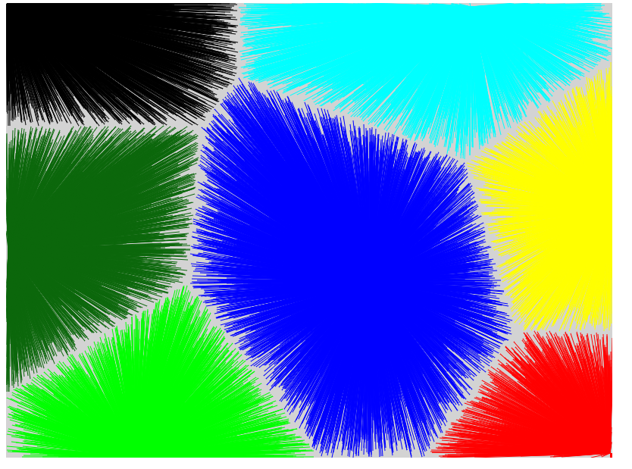
Рисунок 1 – Результат работы программы при 20000 точек поучено 7 ядер

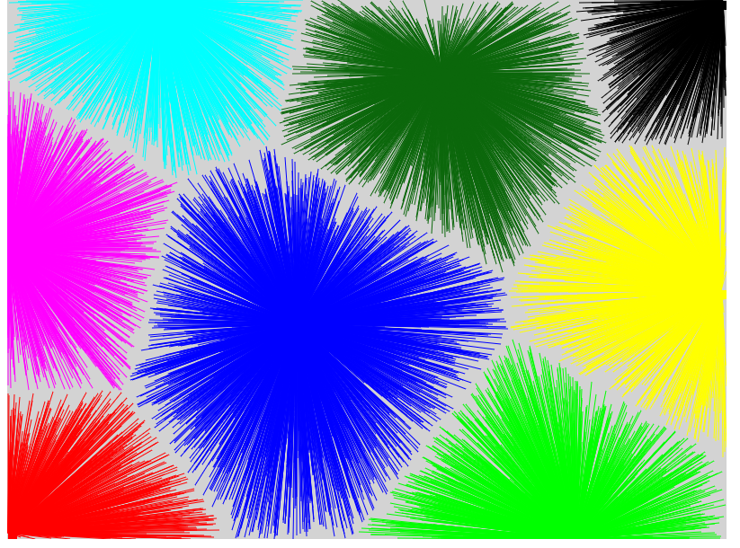
Рисунок 2 – Результат работы программы при 10000 точек поучено 8 ядер
Исходный код приложения:

function Canvas() {
var _obj = {},
canvas = null,
ctx = null,
colors = ["#000000", "#ff0000", "#00ff00", "#00ffff", "#0000ff", "#0b670b", "#ffff00", "#ff00ff", "#797915", "#ff66cc"];

function DrawPixel(x, y, c, size) {
ctx.fillStyle = colors[c];
ctx.fillRect(x, y, size, size);
}

function DrawPixel2(x, y, c, x1, x2) {
ctx.beginPath();
ctx.strokeStyle = colors[c];
ctx.moveTo(x, y);
ctx.lineTo(x1, x2);
ctx.stroke();
}

_obj.DrawArray = function (arr, size) {
for (var i = 0; i < arr.length; i++) {
DrawPixel(arr[i].x, arr[i].y, arr[i].c, size);
}
}

_obj.DrawArray2 = function (arr, arr2) {
for (var i = 0; i < arr.length; i++) {
DrawPixel2(arr[i].x, arr[i].y, arr[i].c, arr2[arr[i].c].x, arr2[arr[i].c].y);
}

}

_obj.Clear = function () {
ctx.clearRect(0, 0, canvas.width, canvas.height);
}

_obj.Init = function (canvasId) {
canvas = document.getElementById(canvasId);
ctx = canvas.getContext('2d');
}

return _obj;
}

function randomInteger(min, max) {
var rand = min + Math.random() * (max - min)
rand = Math.round(rand);
return rand;
}

window.onload = function () {
var tickCount = 0;
var n = 10000;
var run = true;
var c = 2;
var a = Canvas();
a.Init("canvas");

var points = [];
var centers = [];

for (var i = 0; i < n; i++) {
points[i] = {
x: randomInteger(0, 800),
y: randomInteger(0, 600),
c: 0
};
}

var temp1 = -1;
var temp2 = -1;
var max = 0;
for (var i = 0; i < n - 1; i++) {
for (var j = i; j < n; j++) {
var temp = Math.sqrt(Math.pow(points[i].x - points[j].x, 2) + Math.pow(points[i].y - points[j].y, 2));
if (max < temp) {
max = temp;
temp1 = i;
temp2 = j;
}
}
}

centers[0] = {
x: points[temp1].x,
y: points[temp1].y,
c: 0
};
centers[1] = {
x: points[temp2].x,
y: points[temp2].y,
c: 1
};
while (run) {
for (var i = 0; i < n; i++) {
var min = 100000;
var temp_j = c + 1;
var temp = 0;
for (var j = 0; j < c; j++) {
temp = Math.sqrt(Math.pow(points[i].x - centers[j].x, 2) + Math.pow(points[i].y - centers[j].y, 2));
if (temp < min) {
min = temp;
temp_j = j;
}
}
points[i].c = temp_j;
}

var sum = 0;
var temp = 0;
for (var i = 0; i < c - 1; i++) {
for (var j = i; j < c; j++) {
temp = Math.sqrt(Math.pow(centers[i].x - centers[j].x, 2) + Math.pow(centers[i].y - centers[j].y, 2));
sum += temp;
}
}
temp1 = 0;

max = 0;
for (var i = 0; i < c; i++) {
for (var j = 0; j < n; j++) {
if (points[j].c === i) {
temp = Math.sqrt(Math.pow(centers[i].x - points[j].x, 2) + Math.pow(centers[i].y - points[j].y, 2));
if (temp > max) {
max = temp;
temp1 = j;
}
}
}
}

temp2 = 0;
var min = 0;
for (var i = 0; i < c; i++) {
temp = Math.sqrt(Math.pow(centers[i].x - points[temp1].x, 2) + Math.pow(centers[i].y - points[temp1].y, 2));
if (temp > min) {
min = temp;
temp2 = i;
}
}

if (min > sum / (c * 2 )) {

centers[c] = {
x: points[temp1].x,
y: points[temp1].y,
c: c
};
c++;
} else {
run = false;
}
}
a.DrawArray2(points, centers);
a.DrawArray(centers, 10);

}Вывод:
В ходе выполнения лабораторной работы:
·Изучили особенности распознавания образов в самообучающихся системах.
·Научились классифицировать объекты с помощью алгоритма максимина.

